基于 seL4 + Microkit 的汽车车灯控制演示系统
LightDemo Final v2.0 测试报告
测试报告
项目版本 | LightDemo Engineering Final v2.0
运行平台 | Ubuntu 22.04 + Microkit SDK 2.0.1 + QEMU qemu_virt_aarch64
文档版本 | v2.1（Word 标准化版）
项目成员 | （请填写实际成员）
指导老师 | （请填写实际指导老师）
提交日期 | 2026-06-17

文档控制信息
项目 | 内容 | 项目 | 内容
文档名称 | LightDemo Final v2.0 测试报告 | 文档状态 | 提交版
适用项目 | 基于 seL4 + Microkit 的汽车车灯控制演示系统 | 适用版本 | final-v2.0
编写单位 | 项目组 | 密级 | 课程提交
格式标准 | 软件工程文档模板 | 输出格式 | DOCX

目录
（在 Word/WPS 中可右键更新目录；本文档已按标题层级设置样式。）

LightDemo Final v2.0 测试报告
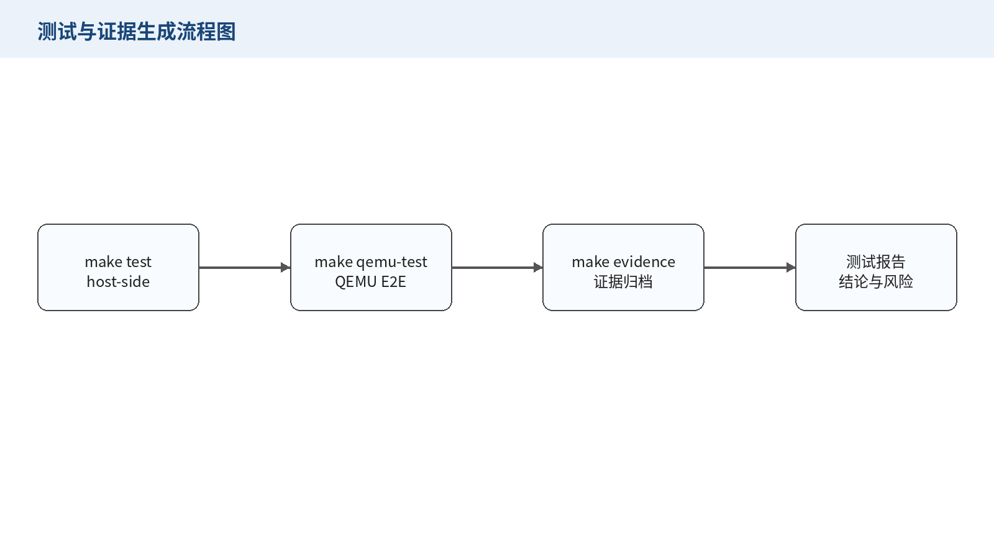
图 10-1 测试与证据生成流程图
**项目名称：** 基于 seL4 + Microkit 的汽车车灯控制演示系统
**文档类型：** 测试报告
**运行平台：** Ubuntu 22.04 + Microkit SDK 2.0.1 + QEMU `qemu_virt_aarch64`
**文档版本：** v2.1

版本修订记录
版本 | 日期 | 说明 | 作者
v2.0 | 2026-06-14 | 记录 final-v2.0 测试环境、结果、缺陷回归和剩余风险。 | 项目组
v2.1 | 2026-06-17 | 统一软件工程文档格式，补充文档元信息、版本记录和目录。 | 项目组

目录
- 测试结论
- 测试环境
- 执行命令
- Host-side 测试
- QEMU 测试
- 关键证据
- 缺陷回归
- 剩余风险

1. 测试结论
LightDemo Engineering Final v2.0 已完成最终验证。Host-side 测试、QEMU smoke、QEMU fault integration、QEMU serial E2E、车辆场景测试和车辆/故障组合 sweep 均通过。
项目 | 结果 | 证据
Host-side tests | PASS | `test-results/final-v2.0/host-summary.txt`
QEMU smoke | PASS | `test-results/final-v2.0/smoke.make.log`
QEMU fault integration | PASS | `test-results/final-v2.0/test-integration-fault.make.log`
QEMU serial E2E | PASS | `test-results/final-v2.0/test-serial-e2e.make.log`
Vehicle/fault sweep | PASS | `test-results/final-v2.0/vehicle-sweep.csv`
Evidence manifest | PASS | `test-results/final-v2.0/manifest.txt`
Defense report | PASS | `reports/defense_report_final-v2.0.md`

2. 测试环境
项目 | 值
Host OS | Ubuntu 22.04 VM
Microkit SDK | 2.0.1
Board | `qemu_virt_aarch64`
Config | `debug`
Shared memory layout | `layout=4`
Run ID | `final-v2.0`

3. 执行命令
make test TEST_RUN_ID=final-v2.0
make build MICROKIT_SDK=../microkit-sdk-2.0.1
make qemu-test TEST_RUN_ID=final-v2.0 MICROKIT_SDK=../microkit-sdk-2.0.1
make evidence TEST_RUN_ID=final-v2.0
make defense-report TEST_RUN_ID=final-v2.0
make test-vehicle-sweep TEST_RUN_ID=final-v2.0

4. Host-side 测试
通过的测试包括：
- `test-policy`
- `test-protocol`
- `test-contract`
- `test-command`
- `test-transport`
- `test-snapshot`
- `test-control`
- `test-vehicle`
- `test-execution`
- `test-runtime`
- `test-fault`
- `test-fault-transport`
- `test-vehicle-scenarios`
- `test-vehicle-sweep`
其中 `test-vehicle-scenarios` 是 v2.0 新增场景测试，覆盖夜间行驶、紧急模式、驻车模式和 fault overlay。`test-vehicle-sweep` 生成 46,080 行车辆/故障组合数据，用于支撑 `reports/final_v2_metrics.md` 中的论文风格图表。

5. QEMU 测试
通过的 QEMU 测试包括：
- `smoke`
- `test-integration-fault`
- `test-serial-e2e`
QEMU 日志证明 protection domain 正常启动、正常命令可传播、fault injection 可触发故障模式升级、串口查询可输出结构化状态快照。

6. 关键证据
STATUS_SNAPSHOT fault=SAFE_MODE lifecycle=ACTIVE recovery_ticks=0/2 recovery_elapsed_ms=0/2000 ... layout=4 contract=OK
STATUS_SNAPSHOT fault=DEGRADED lifecycle=RECOVERING recovery_ticks=0/2 recovery_elapsed_ms=0/2000 ... layout=4 contract=OK
FAULTMG_EVENT source=commandin code=0x04 name=HW_STATE_ERR severity=SAFE_MODE_AFTER_2 recovery_policy=clear_then_elapsed_window
SCHED_TARGET mode=NORMAL speed=10 ignition=1 brake_pedal=0 gear=3 ambient=0 hazard=0 drive_mode=0

7. 缺陷回归
历史版本中曾出现 `commandin` 状态查询 VMFault。Final v2.0 中 `test-serial-e2e` 已通过，且日志包含 `STATUS_SNAPSHOT ... layout=4 contract=OK`，说明该问题已关闭。

8. 剩余风险
- 当前验证基于 Ubuntu/QEMU，未声明真实板卡 GPIO 电气验证完成。
- fault 阈值属于项目策略常量，不等同于车规认证参数。
- 项目适合作为工程实践和课程答辩成果，不声明正式功能安全认证。

final-v2.0 数据图补充
本节补充 final_v2_metrics.md 中的核心测试结果图，用于将 PASS 结果、组合覆盖、故障恢复和输出分布可视化，作为测试报告附加证据。
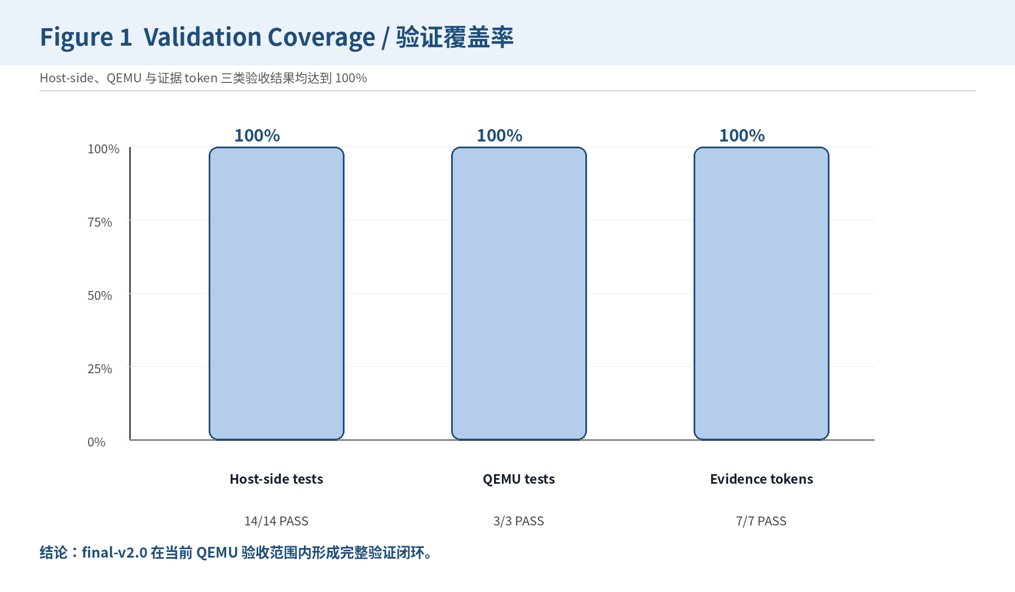
图 10-X1 final-v2.0 验证覆盖率图
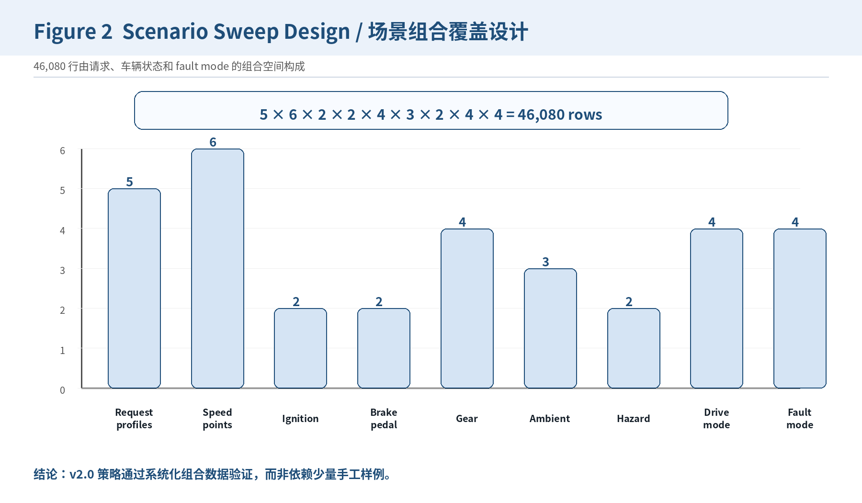
图 10-X2 车辆/故障组合场景 sweep 设计图
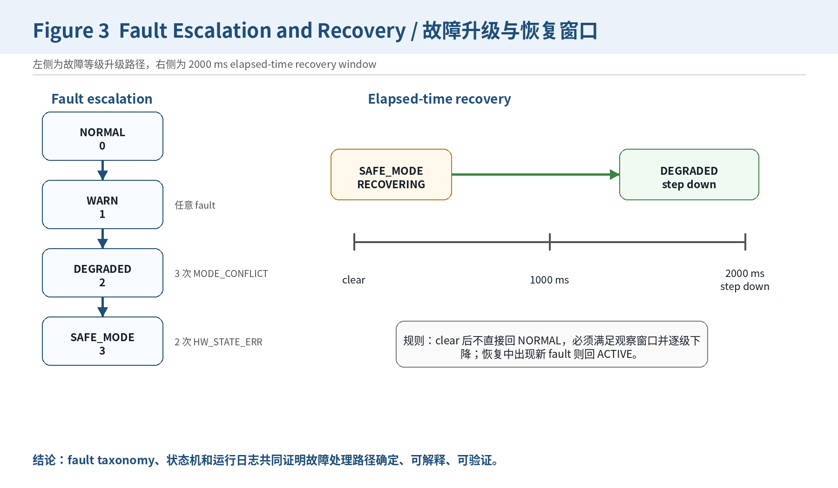
图 10-X3 故障升级与 elapsed-time recovery 验证图
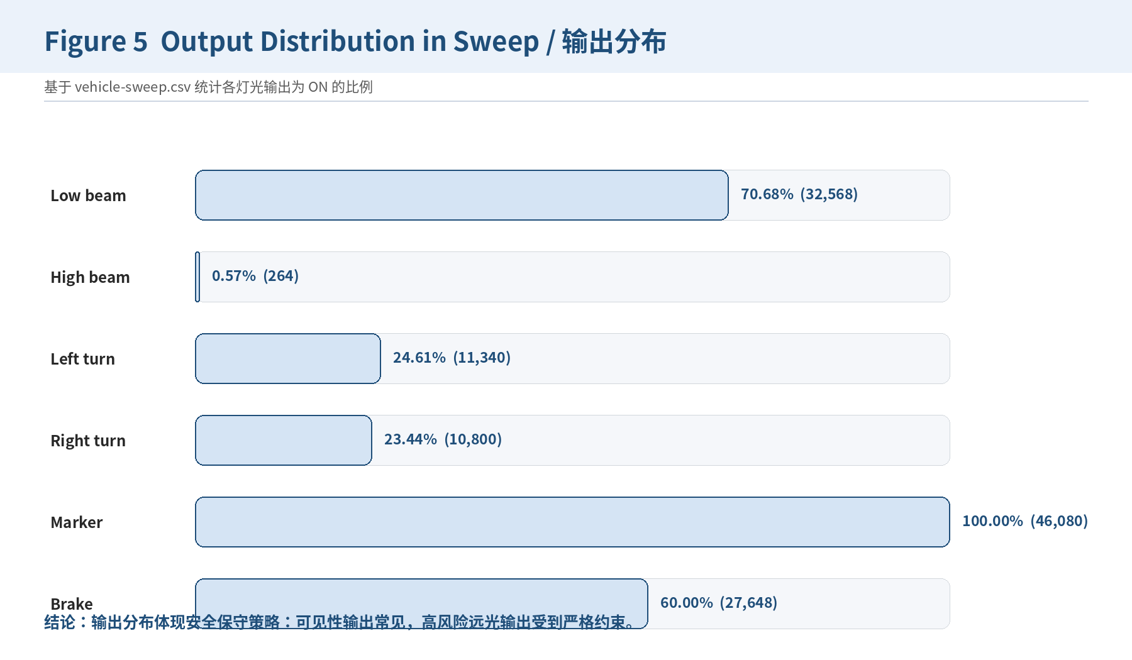
图 10-X4 sweep 输出分布统计图
以上图表来源于 final_v2_metrics.md 及 final-v2.0 验收证据目录，主要用于增强文档中的测试证据可读性和答辩展示效果。

